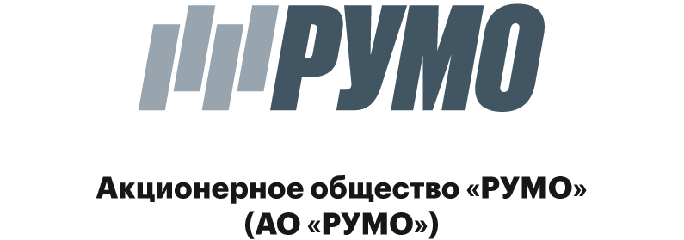

Адмирала Нахимова ул., д. 13, литер АВ, этаж/помещение 2/83,
Нижний Новгород, Российская Федерация, 603073, тел. +7 /831/ 215-18-15
e-mail: info@aorumo.ru, www.aorumo.ru
ИНН/КПП 5258142200/525801001

10.05.2023 Пресс-релиз

«РУМО» и «Газпром нефть» подписали соглашение о стратегическом сотрудничестве

АО «РУМО» и ПАО «Газпром нефть» подписали соглашение о стратегическом сотрудничестве в области производства энергетического и компрессорного отечественного оборудования.

Подписание соглашения состоялось в рамках XI Российского Международного Энергетического форума, который прошел 18–20 апреля 2023 года в Санкт-Петербурге. Стороны договорились развивать сотрудничество в части производства отечественного энергогенерирующего и компрессорного оборудования.
АО «РУМО» готово развивать свои технологии по направлению компрессорных установок на базе инновационной линейки газомотокомпрессоров МКС12 мощностью 2200 кВт и оппозитных поршневых компрессоров 6ПК32 мощность до 4000 кВт, энергогенерирующего оборудования на базе газопоршевых электростанций блочно-контейнерного исполнения РУМО-702 мощностью 1000 кВт.
Соглашение способствует совершенствованию производства, модернизации и развитию технологической базы российских предприятий.
«Газпром нефть» планирует вместе с «РУМО» повышать эффективность работы своих объектов, а также оказывать взаимную методологическую поддержку при разработке и производстве оборудования.
Соглашение подписывали член Совета директоров АО «РУМО» Агафонов Олег Николаевич и директор дирекции по газу и энергетике ПАО «Газпром нефть» Комаров Андрей Борисович.
«Эффективное решение задачи насыщения отрасли ТЭК российским оборудованием в необходимом количестве и высокотехнологичными услугами возможно только при непосредственном участии всех субъектов рынка – производителей оборудования и энергосервисных компаний. Поэтому мы создаем новую экосистему взаимодействия. Отечественные предприятия производят генерирующее и компримирующее оборудования, а энергосервисные компании внедряют эти продукты на объектах и по стандартам компании «Газпром нефть», - подчеркнул директор дирекции по газу и энергетике «Газпром нефти» Андрей Комаров.

Справка о продукции
В 2022 году АО «РУМО» разработало и изготовило головной образец первой полностью отечественной газопоршневой электростанции РУМО-702 мощностью 1000 кВт с 8-цилиндровым рядным газопоршневым двигателем РУМО-502 собственной конструкции. Ранее продукция подобного рода в Российской Федерации не выпускалась. В конце 2022 года электростанция успешно прошла первый этап приемочных испытаний межведомственной комиссией с участием представителей ПАО «Газпром» и ПАО «Газпром нефть». В настоящее время данная электростанция готовится к поставке на объект эксплуатации.
Газомотокомпрессоры МКС12 относятся к поршневыми мотокомпрессорам уникальной конструкции, совмещающей в одном корпусе двухтактный газовый двигатель и оппозитный поршневой компрессор. МКС12 предназначены для компримирования природного газа, попутного газа и иных видов газов и являются запатентованной разработкой АО «РУМО». Партия из 5-ти единиц газомотокомпрессоров МКС12 успешно работают в Карадагском ПХГ ПО «Азнефть».
Оппозитные поршневые компрессоры 6ПК32 являются запатентованной разработкой «РУМО», головной образец работает в составе ГПА-4РМ Северо-Ставропольского ПХГ ПАО «Газпром». Ранее, продукция такого рода в Российской Федерации не выпускалась. В настоящее время АО «РУМО» изготавливает 8 единиц поршневых компрессоров для разных заказчиков.

---
Пресс служба АО «РУМО»
Лобанова Юлия Николаевна
+7 /920/ 042-40-07
y.lobanova@aorumo.ru

Справка о заводе АО «РУМО»
Акционерное общество «РУМО» (АО «РУМО») - завод энергетического и нефтегазового машиностроения, центр комплексных инжиниринговых решений по проектированию, изготовлению, поставке и обслуживанию агрегатов на базе поршневых компрессоров и двигателей внутреннего сгорания собственного производства для предприятий нефтегазовой, энергетической, судостроительной отраслей.
Исторически завод «РУМО» (ранее – «Фельзер и Ко» и «Двигатель революции») был основан в 1874 году в Риге, а в 1914 году, из-за военных действий Первой мировой войны, был эвакуирован в Нижний Новгород.
Сегодня АО «РУМО» предлагает рынку современные инновационные поршневые компрессоры, газомотокомпрессоры, газоперекачивающие агрегаты и их системы, электростанции и электроустановки, судовые и стационарные двигатели. АО «РУМО» является единственным предприятием в России, имеющим технологические возможности выпускать поршневые компрессоры и газомотокомпрессоры мощностью свыше 1 МВт.

Справка о ПАО «Газпром нефть»
ПАО «Газпром нефть» - российская вертикально-интегрированная нефтяная компания. Основные виды её деятельности - разведка и разработка месторождений нефти и газа, нефтепереработка, производство и реализация нефтепродуктов. Компания входит в число российских лидеров по объёмам добычи и переработки нефти, является одним из лидеров российской нефтяной индустрии по эффективности.

